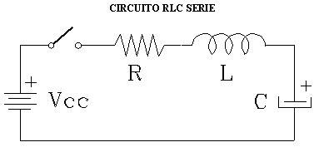
De acuerdo con la ley de Kircchoff la ecuación diferencial de la corriente del circuito de la figura es:
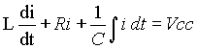
Sean los siguientes valores, Vcc=1 Volts, R=3 ohms, L=1 H, C=1/2 F,
al usar los valores numéricos, se obtiene,
